Отчёт
по проведению мероприятий, приуроченной Всероссийской акции
АнтиВИЧ «Должен знать !»
по МКОУ «Уй-Салганской ООШ»

Всероссийская акция АнтиВИЧ «Должен знать !» направлена на духовно-нравственное воспитание и призвана решать широкий круг задач: профилактика ВИЧ-инфекции, знакомство с путями передачи, механизмами инфицирования, социально-гуманитарными последствиями распространения, современными способами профилактики, лечения, а так же тематическими информационными ресурсами, ориентированными на формирование у детей и молодёжи стойких поведенческих навыков, способствующих сохранению здоровья и уменьшению риска ВИЧ-инфицирования.
В школе был разработан план мероприятий

Наименование мероприятий. | Дата проведения | Охват аудитории | ФИО ответственного исполнителя.
Классные часы «Я выбираю жизнь» | 29. 11.18 | 8 | Шамбилова Г.А.-кл.рук
Круглый стол с элементами тренинга « Умей сказать нет» | 27.11.18 | 10 | Шамбилова М.А-кл.рук.
Просмотр видеороликов на тему « Стоп ВИЧСПИД» | 30.11.18 | 6 | Шамбилова Г.А.-кл.рук
Книжная выставка «»Знать, чтобы выжить» | 28.11.18 | 10 | Абдулмусауров Ф.К.-кл.рук
Конкурс рисунков на тему « АнтиВИЧ «Должен знать!» | 27.11.18 – 1.12.18. | 10 | Байрамова Р.А.- кл.рук
Урок «Понятие ВИЧ инфекция и СПИДа» | 1.12.19 | 12 | Учитель биологии-Кожаева З.М.  Учитель ОБЖ- Аджибатыров Т.А.
Диктант по теме «СПИД-чума 21 века». | 3.12.18 | 12 | Учителя филологи  Шамбилова М.А., Байрамова Р.А.

Фотоотчет.
Классные часы «Я выбираю жизнь»
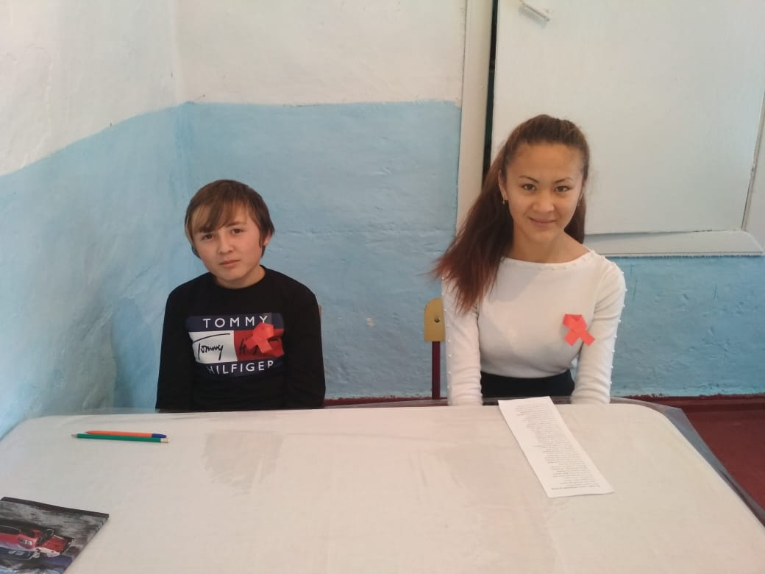
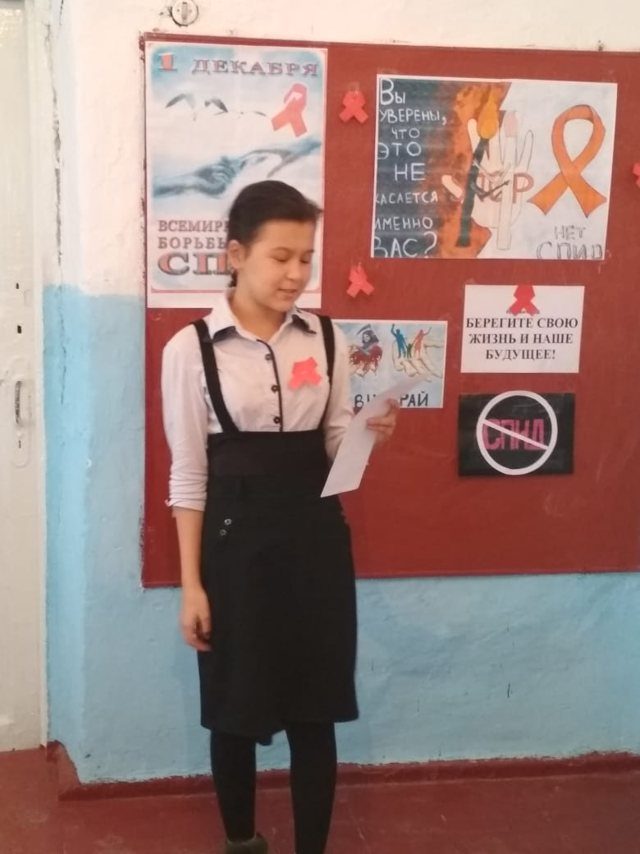
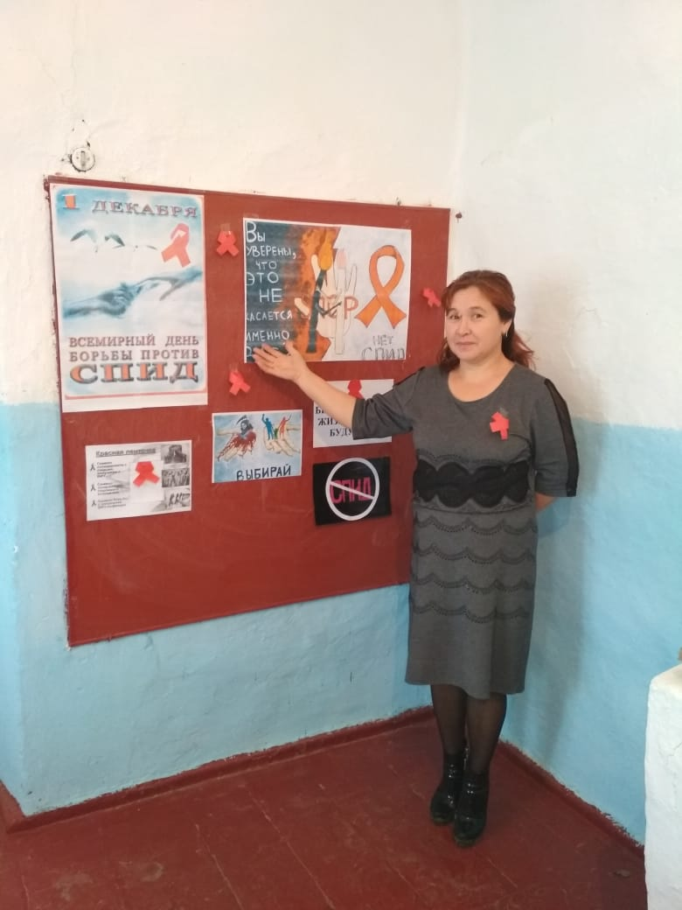

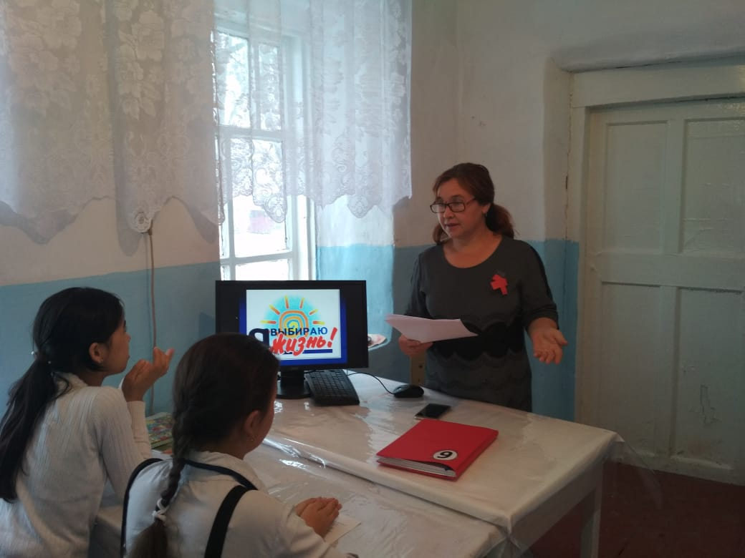
Просмотр видеороликов на тему « Стоп ВИЧСПИД»
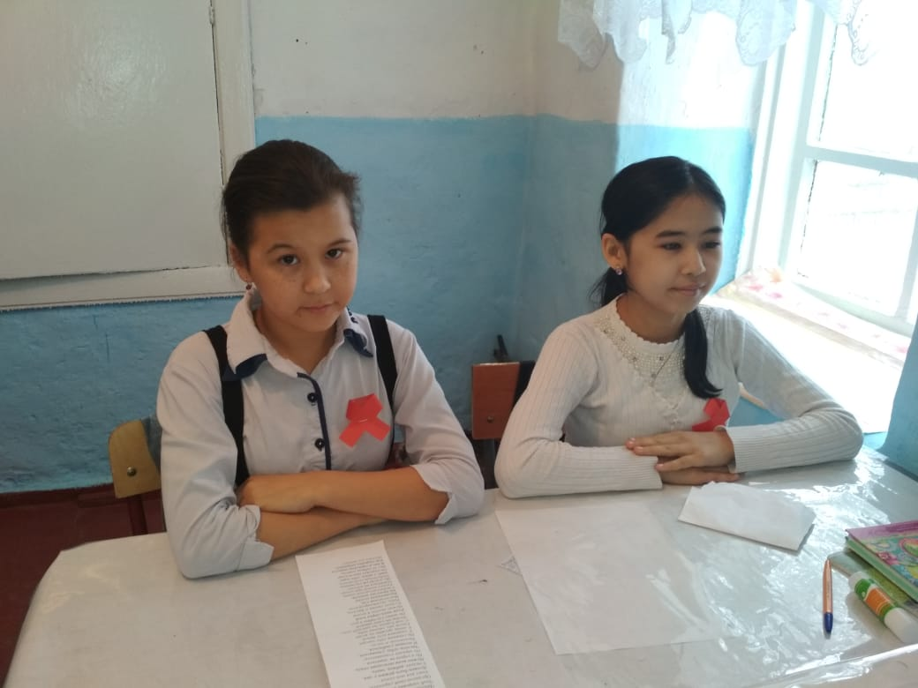

Конкурс рисунков на тему « АнтиВИЧ «Должен знать!»

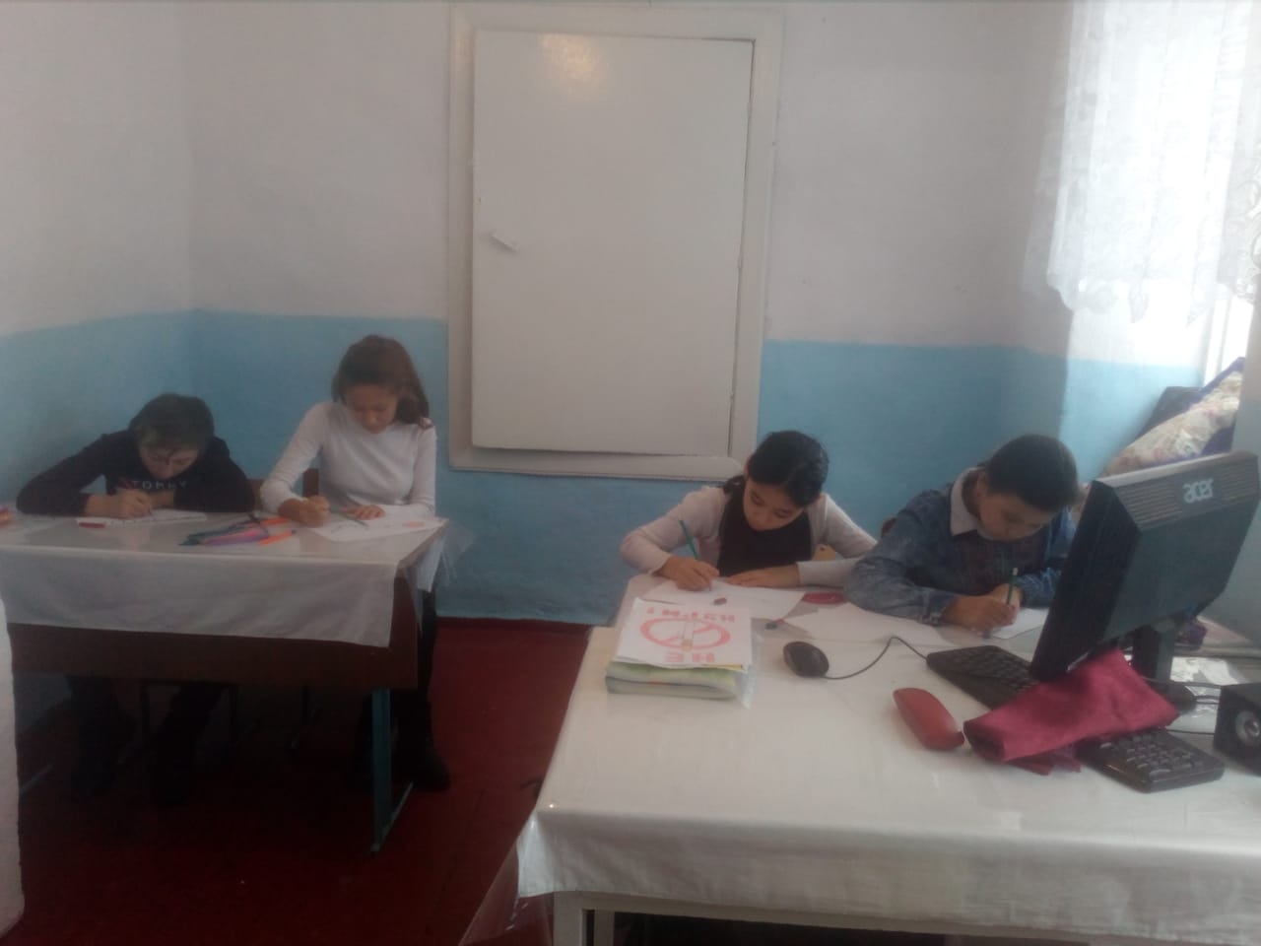
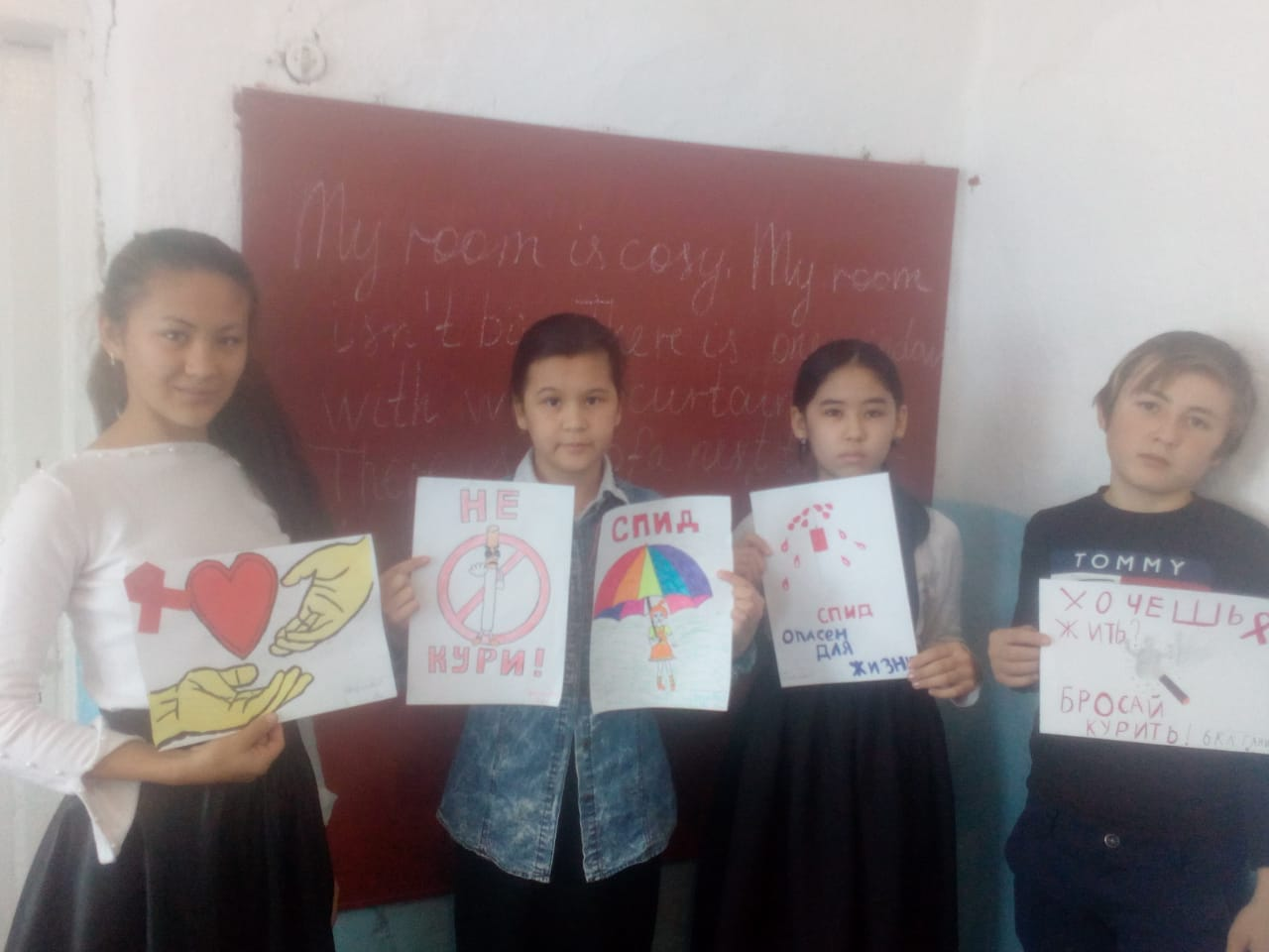
Урок «Понятие ВИЧ инфекция и СПИДа»
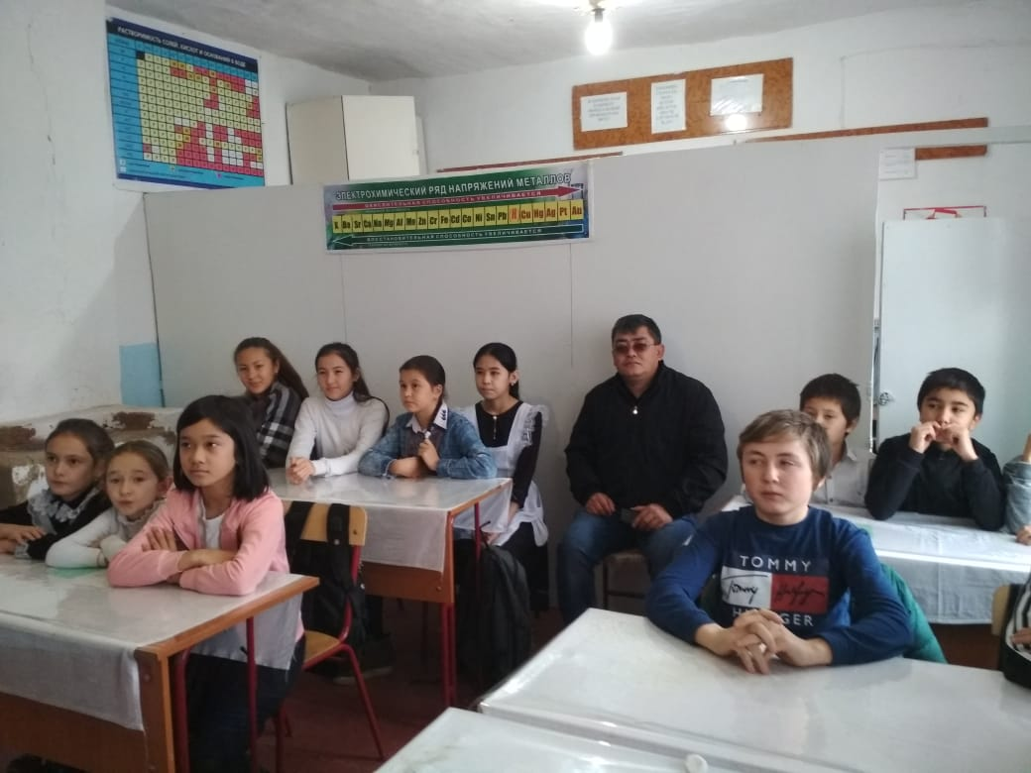

Руководитель МО классный руководителей: Шамбилова Г.А.

